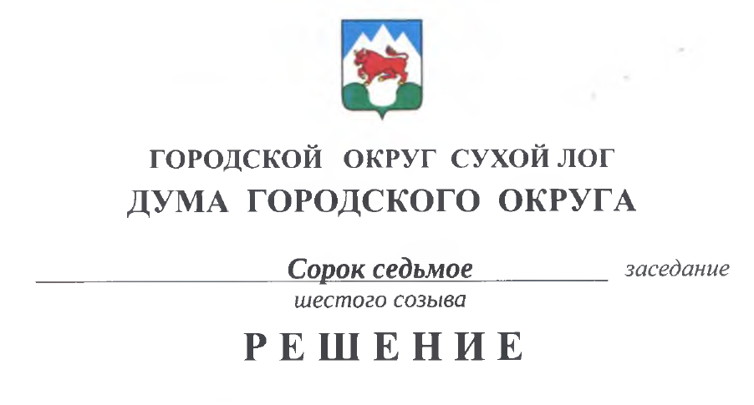

от 25.02.2021 № 345-РД

Об оказании меры поддержки субъектам малого и среднего предпринимательства в городском округе Сухой Лог

В целях поддержки субъектов малого и среднего предпринимательства, осуществляющих деятельность на территории городского округа Сухой Лог, оказавшихся в зоне риска в связи с угрозой распространения новой коронавирусной инфекции (2019-nCoV), в соответствии с федеральными законами от 06 октября 2003 года № 131-ФЗ «Об общих принципах организации местного самоуправления в Российской Федерации», от 24 июля 2007 года № 209-ФЗ «О развитии малого и среднего предпринимательства в Российской Федерации», от 01 апреля 2020 года № 98-ФЗ «О внесении изменений в отдельные законодательные акты Российской Федерации по вопросам предупреждения и ликвидации чрезвычайных ситуаций», распоряжением Правительства Российской Федерации от 19 марта 2020 года № 670-р, в связи с принятием Указа Губернатора Свердловской области от 18 марта 2020 года № 100-УГ «О введении на территории Свердловской области режима повышенной готовности и принятии дополнительных мер по защите населения от новой коронавирусной инфекции (2019-nCoV)», руководствуясь статьей 23 Устава городского округа Сухой Лог, Дума городского округа
РЕШИЛА:
- Установить в качестве меры поддержки субъектов малого и среднего предпринимательства, реализовавшим преимущественное право на приобретение муниципального имущества в рамках реализации Федерального закона от 22 июля 2008 года № 159-ФЗ «Об особенностях отчуждения недвижимого имущества, находящегося в государственной или в муниципальной собственности и арендуемого субъектами малого и среднего предпринимательства, и о внесении изменений в отдельные законодательные акты Российской Федерации» (далее по тексту покупатель), возможность предоставления отсрочки внесения платежей по договорам купли – продажи муниципального имущества за январь – декабрь 2021 года.
- Мера поддержки, предусмотренная пунктом 1 настоящего решения предоставляется при одновременном соблюдении следующих условий:
- покупатель включен в единый реестр субъектов малого и среднего
предпринимательства;
- покупатель осуществляет виды деятельности в отраслях российской
экономики, в наибольшей степени пострадавших в условиях ухудшения ситуации в результате распространения новой коронавирусной инфекции, перечень которых утвержден постановлением Правительства Российской Федерации от 3 апреля 2020 года № 434 «Об утверждении перечня отраслей российской экономики, в наибольшей степени пострадавших в условиях ухудшения ситуации в результате распространения новой коронавирусной инфекции»;
- договор купли-продажи муниципального имущества заключен до 18
марта 2020 года;
- по договору купли-продажи муниципального имущества отсутствует
задолженность, в том числе по неустойке, по состоянию на 18 марта 2020 года.
3. Мера поддержки, предусмотренная пунктом 1 настоящего решения, предоставляется на основании заявления покупателя и оформляется путем заключения дополнительного соглашения к соответствующему договору. Указанное дополнительное соглашение должно быть подготовлено Администрацией городского округа Сухой Лог в срок не позднее 30 дней с момента поступления заявления и должно предусматривать следующие условия:
1) задолженность, возникшая в связи с предоставлением отсрочки, подлежит уплате не ранее 1 января 2022 года и не позднее 31 декабря 2026 года поэтапно не чаще одного раза в месяц, равными платежами. По заявлению покупателя начало срока уплаты задолженности, возникшей в связи с предоставлением отсрочки, может быть установлено ранее 01 января 2022 года;
2) пени и иные меры ответственности в связи с несоблюдением покупателя порядка и сроков внесения платежей, предусмотренных договором, в связи с отсрочкой не применяются.
4. Настоящее решение вступает в силу со дня его официального опубликования.
- Опубликовать настоящее решение в газете «Знамя Победы» и разместить на официальном сайте городского округа Сухой Лог.
- Контроль исполнения настоящего решения возложить на комиссию по
экономической политике, бюджету, финансам и налогам (А.Г. Суханов).

Председатель Думы городского округа Е.Г. Быков

Глава городского округа Р.Ю. Валов

